Başkent Üniveristesi
Elektrik Elektronik Müh. Bölümü
EEM312 - Sayısal Elektronik
Yazılım Laboratuvarı

Rapor

Tarih : 02 Mayıs 2006

Deney Adı :Tersleyici Tasarımı ve Dinamik Etkilerinin İncelenmesi
Deney No :Y5
Öğrenci Adı :Mustafa Baran Kızıltan
Numara :20394095
Deney Grubu :A
Deney Tarihi :26 Nisan 2006

1
Önçalışmanın birinci ve ikinci maddesinde hesaplayarak elde ettiğimiz tersleyicinin ağ listeleri:

DC Analiz
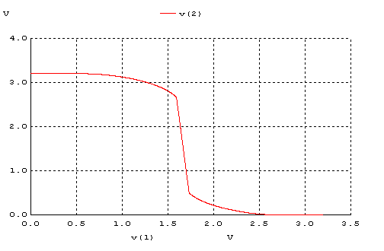
Transient Analiz

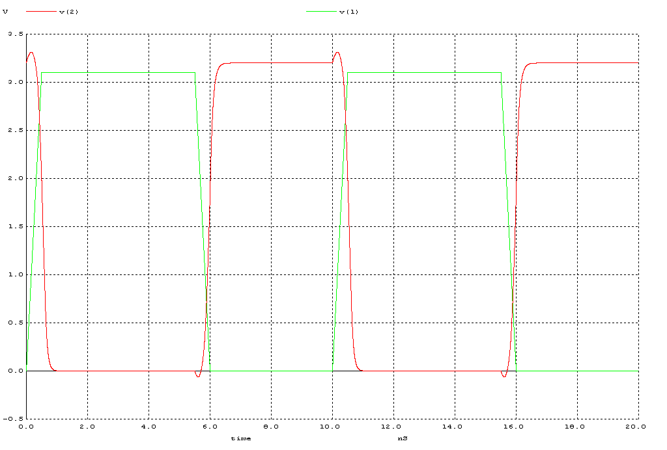

Cint = 1pF için ölçülen değerler;

tr = 40ns
tf = 30ns
tpHL = 0.28ns
tpLH = 0.22ns

2.5V’dan 0.7’a Geçiş Süresi = 0.18ns
tp= ( tpHL+tpLH ) / 2 = 0.25ns = 250ps < 1500ps ; bu durumda hesaplanan değer ile ölçüm sonuçları tutuşmaktadır.

DC Analiz

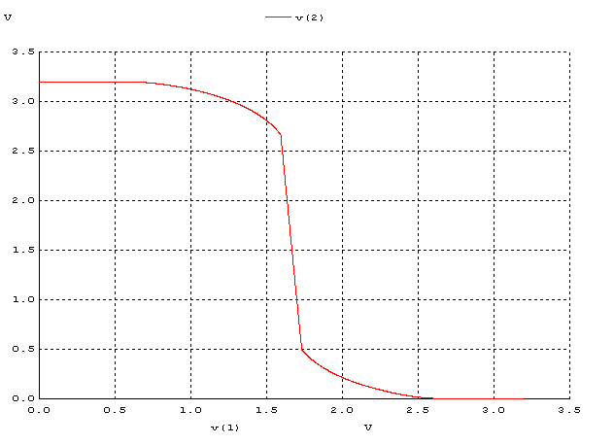

Transient Analiz

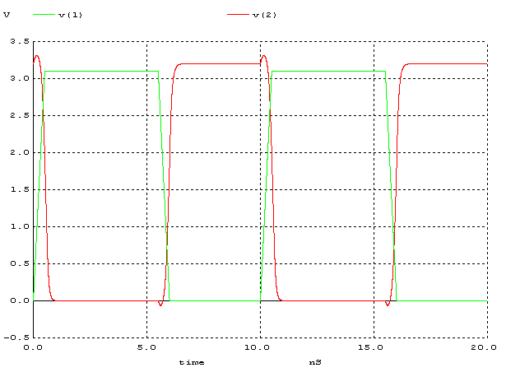
Cint = Cg*10 için ölçülen değerler:

tr = 16ns
tf = 15ns
tpHL = 0.27ns
tpLH = 0.22ns

tp= ( tpHL+tpLH ) / 2 = 0.25ns

Ayrıca iki grafiktede overshoot vardır bunun nedeni de drain ile source arasındaki kapasitansdır.

Bu sonuçlar öncekilerle karşılaştırıldığında sadece tr ve tf zamanlarında biraz azalma vardır. Ancak tersleyici devrenin td değeri değişmemiş buna bağlı olarakta daha simetrik bir grafik geçiş durumu grafiği elde edilmiştir. Önçalışmada hesapladığımız Cint değeri 10 ile çarpıldığı zaman 69fF elde ediyoruz. Bu durumda yük kapasitansındaki 1pF’tan 69fF’a kadar inen bu düşüş, çıkış sinyalinin yükselme ve düşme sürelerinde de belirgin şekilde düşüşe neden olmuştur.

